ICCCSS6B5.06200.99
中 华 人 民 共 和 国 国 家 标 准
G B/T47054 — 2026
森林草原防火 无人机巡查技术规范
Forest and grassland fire prevention— Technical specification for un m anned aerial vehicle patrol
2026-0 1-28发布 2026-0 5-01实施
 | 国家市场监督管理总局  国家标准化管理委员会 |  | 发 布



G B/T47054 — 2026
目 次
前言 ………………………………………………………………………………………………………… Ⅲ
1 范围 ………………………………………………………………………………………………………1
2 规范性引用文件 …………………………………………………………………………………………1
3 术语和定义 ………………………………………………………………………………………………1
4 一般要求 …………………………………………………………………………………………………2
5 巡查任务 …………………………………………………………………………………………………2
6 巡查作业程序 ……………………………………………………………………………………………2
7 异常情况处置 ……………………………………………………………………………………………3
8 证实方法 …………………………………………………………………………………………………4
附录 A(资料性) 无人机巡查作业流程 ………………………………………………………………… 5
附录 B(资料性) 无人机巡查日志参考模板 …………………………………………………………… 6
附录 C(资料性) 无人机巡查火情报告表参考模板 …………………………………………………… 7
Ⅰ

G B/T47054 — 2026
前 言
本文件按照 GB/T 1.1—2020《标准化工作导则 第1部分:标准化文件的结构和起草规则》的规定
起草。
请注意本文件的某些内容可能涉及专利。本文件的发布机构不承担识别专利的责任。
本文件由国家林业和草原局提出。 本文件由全国森林草原防火标准化技术委员会(SAC/TC 523)归口。 本文件起草单位:中国林业科学研究院资源信息研究所、南京林业大学、国家林业和草原局、国家林
业和草原局林草调查规划院、东北林业大学、河北农业大学、深圳市大疆创新科技有限公司、中国航空综
合技术研究所、北京天枢通达科技有限公司、成都纵横自动化技术股份有限公司、上海华测导航技术股
份有限公司、北京卓翼智能科技有限公司、蜂巢航宇科技(北京)有限公司、沃可空天科技(苏州)有限责
任公司、中遥天地(北京)信息技术有限公司、河北小林数码电器科技股份有限公司、深圳联合飞机科技
有限公司、中科海智(北京)科技有限公司、河北省塞罕坝机械林场、国家林业和草原局中南调查规划院、
国家林业和草原局西北调查规划院、湖南省林业资源调查监测评价中心、北京江山恒远科技有限公司、
湖南中电金骏科技集团有限公司、航天宏图信息技术股份有限公司、成都市无人机产业协会。
本文件主要起草人:符利勇、陈巧、业巧林、赵茂程、李琦伟、徐健楠、史胜男、周泽峰、许中旗、覃先林、
杨腾、吕保良、张小旦、伍刚、彭清冲、付明勇、李威、曹喆、赵孝龙、刘振兴、范欣林、刘云浩、国志锋、贺鹏、
王孝康、刘建聪、王雪锋、刘赛、张乐、何先定。
Ⅲ

G B/T47054 — 2026
森林草原防火 无人机巡查技术规范
1 范围
本文件规定了森林草原防火无人机巡查的一般要求、巡查任务,巡查作业和异常情况处置,描述了
相应的证实方法。
本文件适用于多旋翼无人机、固定翼无人机、复合翼无人机(以下简称“无人机”)开展森林草原防火
巡查作业。其他类型无人驾驶航空器参照应用。
2 规范性引用文件
下列文件中的内容通过文中的规范性引用而构成本文件必不可少的条款。其中,注日期的引用文
件,仅该日期对应的版本适用于本文件;不注日期的引用文件,其最新版本(包括所有的修改单)适用于
本文件。
GB/T 35018
民用无人驾驶航空器系统分类及分级
GB/T 38152
无人驾驶航空器系统术语
GB 42590 民用无人驾驶航空器系统安全要求
M H/T 1069
无人驾驶航空器系统作业飞行技术规范
3 术语和定义
GB/T 35018、GB/T 38152和 MH/T 1069界定的以及下列术语和定义适用于本文件。
3.1
无人机巡查 un m anned aerial vehicle patrol
搭载选配的可见光相机、红外热成像仪、激光测距仪等任务载荷的无人机或无人机系统,在空中对
森林草原火灾风险隐患或火情进行的实时巡视。
注:无人机系统包括无人机、任务载荷、通信单元和控制站。
3.2
日常巡查 routine patrol
在森林草原防火期,对防火区开展的经常性巡查。
3.3
火情巡查 fire situation patrol
在发生森林草原火情时,对火情现场开展的巡查。
3.4
手动巡查 m anual patrol
操控员操控无人机和任务载荷,开展日常巡查和火情巡查。
3.5
自主巡查 autono m ous patrol
智能控制装置自主操控无人机和任务载荷,执行日常巡查和火情巡查的过程。
注:具有自动起降、自动巡航、自动识别、自动记录和自动传输等巡查能力。
1

GB/T47054 — 2026
4 一般要求
4.1
作业人员
4.1.1 持有相应的无人机操控员执照。
4.1.2 身体健康,精神状态良好。
4.1.3 熟悉航空、气象及森林草原防火等方面的知识。
4.1.4 具备无人机日常、火情、手动和自主巡查等业务技能。
4.1.5 具备无人机维护和保养等专业技能。
4.2
作业装备
4.2.1 应配置与巡查任务相匹配的无人机及任务载荷或无人机系统。
4.2.2 无人机系统应符合 GB 42590的规定,且根据地形地貌特征配置合适的移动作业车。 4.3
作业安全
4.3.1 气象条件应满足无人机及其任务载荷或无人机系统的工作要求。
4.3.2 起降点宜设置安全警示区,区域内不应使用具有干扰性的电子设备,作业人员应与无人机保持
不少于20m的安全距离。
4.3.3 起飞前,应确认被巡查线路无影响飞行安全的因素。
4.3.4 巡查时,无人机应与树木、周围物体保持足够的安全距离,水平距离应不少于10 m,
不少于5m。
垂直距离应
4.3.5 无人机不应在居民区、学校、医院、变电站等重要建筑和设施上空悬停。
4.3.6 无人机加油及放油操作应按相应操作规程执行。
4.3.7 应制定无人机失控、坠毁等突发事件的应急预案,配备必要的应急救援设备和人员。
5 巡查任务
5.1
日常巡查
5.1.1 根据森林草原火险等级,划定无人机巡查网格、巡查路线和频次,规划巡查航线,开展日常巡查。
5.1.2 无人机日常巡查发现森林草原火灾风险隐患或火情时,应进行动态监测并同步回传数据。
5.1.3 高火险期和重点时段,应增加无人机巡查频次。
5.2
火情巡查
5.2.1 根据人员报告、卫星热点、视频监控等报警信息,对疑似火情进行核查。
5.2.2 由无人机对森林草原火情现场进行动态监测和巡查,并实时回传数据。
6 巡查作业程序
6.1 |  | 巡查作业流程  应结合巡查任务需求,参照附录 A的图 A.1预先制定巡查流程,指导巡查作业实施。
2

G B/T47054 — 2026
6.2
巡查作业准备
6.2.1 巡查作业前,应制定巡查计划,并进行空域申请。
6.2.2 应检查、调试无人机及任务载荷或无人机系统,确保处于适航状态。
6.2.3 巡查航线基准宜采用“2000国家大地坐标系”、高程基准宜采用1985国家高程基准。
6.2.4 巡查航线应避开空中管制区、重要建筑和设施、人员活动密集区、通信阻隔区、无线电干扰区、大
风或风切变多发区等非适航区。
6.2.5 自主巡查应在航线中预设非适航区的电子围栏;手动巡查应由操控员熟记非适航区边界,在控
制界面标注警示标识。
6.2.6 无人机起飞时的系统验证。手动巡查模式下,宜在起飞点附近悬停或低空盘旋,测试遥控器各
操作杆的响应性、任务载荷的拍摄角度及清晰度,确认无异常后执行任务;自主巡查模式下,可直接进入
预设航线起点,不进行该操作。 6.3
巡查作业实施
6.3.1 作业人员确认系统状态正常后启动作业。其中,自主巡查模式应确认导航定位信号、无人机巡
查系统的数传链路、电池电量及自主返航余量,核实航线已正确加载;手动巡查模式应确认遥控器与无
人机的通信链路、实时图传画面、电池电量及剩余续航时间。
6.3.2 作业过程中应持续监控。自主巡查作业时,应对作业全过程进行实时监控,包括无人机飞行状
态(如是否按航迹飞行、航点停留时间、任务载荷自动拍摄是否正常),重点跟踪实时位置与预设航线的
偏差、电池剩余电量及自动避障触发情况,必要时可接管手动控制;手动巡查模式下作业人员应始终关
注飞行姿态、高度、速度、航 ,关注任务载荷的拍摄范围,确保覆盖预设巡查区域,同时监控电池电量及
通信链路稳定性等信息。
6.3.3 巡查过程中,若发生航迹偏离、超出允许作业范围或飞入禁飞区。自主巡查模式下无人机巡查系
统应自动触发航迹修正或禁飞区避让功能,若修正失败,作业人员应立即终止自主模式,切换至手动控
制返航或降落;手动巡查模式下作业人员应立即调整遥控器修正航迹,若无法修正,控制无人机向安全
区域返航或迫降,同步判断设备是否受干扰(如通信、定位异常)。
6.4
巡查作业完成
6.4.1 在巡查 任 务 完 成 后,按 规 划 航 线 安 全 返 航。自 主 巡 查 模 式 下 无 人 机 按 预 设 返 航 航 线 自 主 飞
行,作业人员监控返航过程中的电量消耗及导航稳定性;手动巡查模式下作业人员沿原航线或更优路径
控制返航,避开非适航区。
6.4.2 如无人机巡查系统具备自动降落功能,在场地、导航定位满足条件的情况下,应优先使用自动降
落功能。若条件不满足,切换至手动模式完成降落,作业人员控制无人机在预设起降点平稳降落,确认
着地后关闭动力系统。
7 异常情况处置
7.1 应急处置措施应符合 GB 42590的要求。
7.2 自主巡查作业前,若规划航线变更,应核实航线安全,方可作业;否则应取消作业,并重新规划自主
巡查航线。
7.3 自主巡查过程中,若无人机实时动态定位(RTK )信号丢失应立即悬停,确认 RTK
后可继续作业。
信号恢复正常
7.4 自主巡查过程中,作业人员应实时监控遥控画面,发现航点位置偏移较大等明显异常情况时,应立
3

GB/T47054 — 2026
即终止作业。
7.5 手动和自主巡查过程中,若无人机导航定位信号受到干扰时,应立即切换到姿态模式。
7.6 手动和自主巡查过程中,若无人机指南针受到电磁干扰时,应立即控制无人机远离带电设备,返航
或降落。
7.7 手动和自主巡查过程中,若飞行中出现电量异常消耗,电池温度异常升高等问题,应立即终止作业
并返航。
7.8 手动和自主巡查过程中,若无人机设备出现异常或作业环境不满足作业要求时,应立即终止作业
并返航。
7.9 手动和自主巡查过程中,若发生无人机坠机,应根据定位信息搜寻无人机,并分析坠机原因。
7.10 手动和自主巡查过程中,若因无人机引发次生灾害,应做好应急处置及舆情监控。
8 证实方法
8.1 日常巡查时,应实时记录巡查轨迹,有效进行火灾隐患风险分析并对发现的火情进行及时告警。
8.2 日常巡查后,应填写无人机巡查日志表(见附录 B )。
8.3 火情巡查时,应实时记录并回传火场态势信息。
8.4 火情巡查后,应填写无人机巡查火情报告表(见附录 C )。
8.5 按月填报月报表,并建立巡查档案。
8.6 巡查数据应采用信息安全技术手段进行防护,防止数据链路非授权访问,确保数据安全、完整,巡
查数据至少保存1年。
4

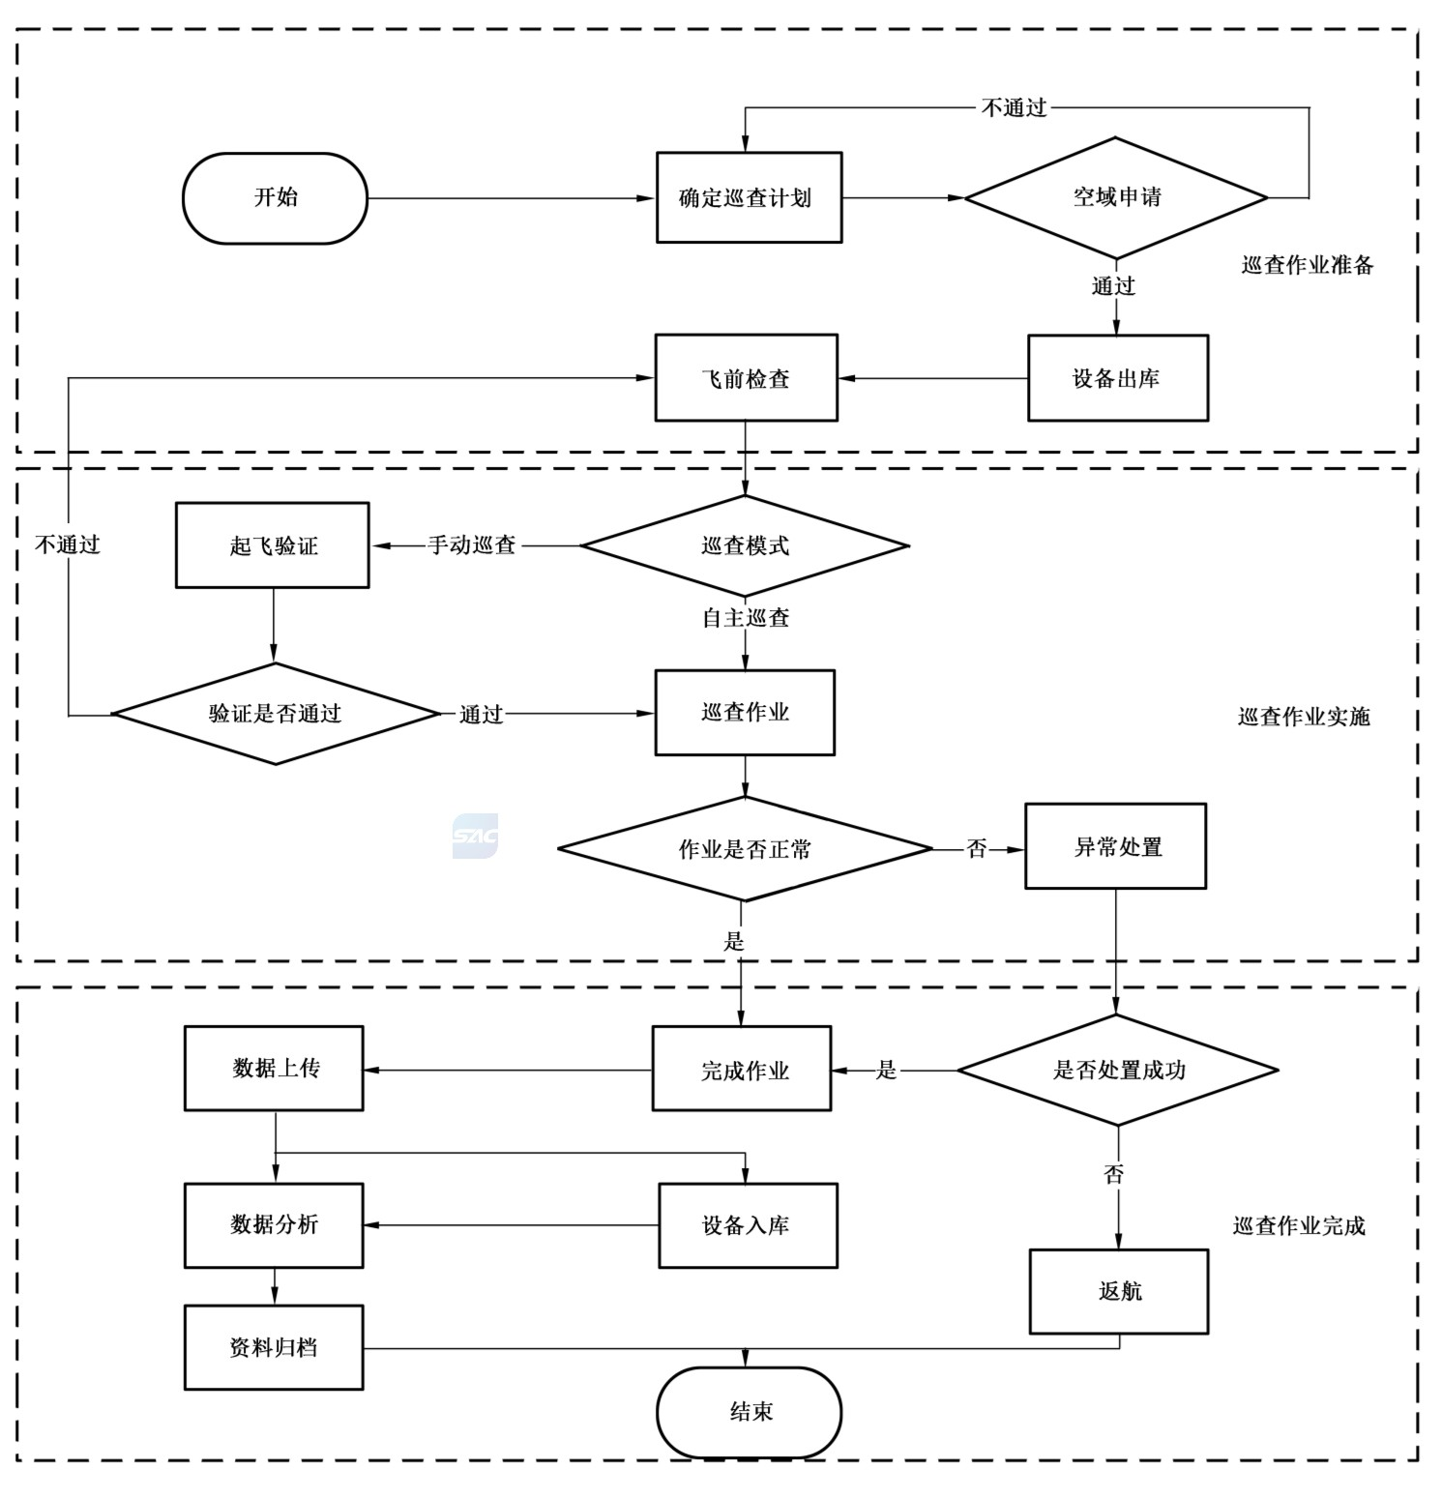G B/T47054 — 2026
附 录 A
(资料性)
无人机巡查作业流程
无人机巡查作业流程,见图 A.1。
图 A.1
无人机巡查作业流程示意图
5

GB/T47054 — 2026
附 录 B
(资料性)
无人机巡查日志参考模板
 | 无人机巡查日志参考模板,见表 B.1。  表 B.1 |  | 无人机巡查日志表
编号: 巡查日期: 年 月 日
巡查区域
 | 使用机型 □型号Ⅰ □型号Ⅱ  □型号Ⅲ □型号Ⅳ |  | 任务载荷
操控员 机务人员
 | 巡查方式 天气 风速/ (m/s)  架次 有效作业时长/h 每架次作业时间/h |  |  |  |  |  |  | 气温/℃
 | 系统状态 |  |  |  | □正常  □不正常(记录无人机设备检查中发现的异常情况、飞 行 中 飞 行 平 台、任 务 系 统 等 异 常 状 况 及 航 后 检  查情况):
 | 航线信息 |  |  | (记录飞行中航线的变更信息,包括起降点、航迹周边环境等的变化等)
(何种任务载荷设备,在任务区域什么位置记录了什么任务信息等)
任务载荷设备:
 | 任务信息 |  | 执行任务区域:  任务执行过程:
任务执行效果:
记录人姓名: 电话: 负责人:(签名)
注:型号Ⅰ、Ⅱ、Ⅲ、Ⅳ等,将实际配备的无人机具体型号列到巡查日志表中,填写时直接√选即可。
6

G B/T47054 — 2026
附 录 C
(资料性)
无人机巡查火情报告表参考模板
无人机巡查火情报告参考模板,见表 C.1。
表 C.1
无人机巡查火情报告表
编号: 巡查日期: 年 月 日
火情名称 发现时间
(以文字方式描述火情所属辖区或林场等概要位置信息)
火情位置
(以度、分、秒或十进制方式记录火情经纬度信息)
位置经纬度
(记录隐患等级、火情发现概要规模等情况)
火情描述
机组联系人 联系方式
上报对象 上报时间
记录人姓名: 电话: 负责人:(签名)
7

